# МІНІСТЕРСТВО ОСВІТИ І НАУКИ УКРАЇНИ НАЦІОНАЛЬНИЙ ТЕХНІЧНИЙ УНІВЕРСИТЕТ УКРАЇНИ “КИЇВСЬКИЙ ПОЛІТЕХНІЧНИЙ ІНСТИТУТ” НАВЧАЛЬНО-НАУКОВИЙ КОМПЛЕКС

“ІНСТИТУТ ПРИКЛАДНОГО СИСТЕМНОГО АНАЛІЗУ”

Лабораторна робота №3

з курсу «ПРОЕКТУВАННЯ ІНФОРМАЦІЙНИХ СИСТЕМ»

Тема: «Частина 1. Розробка життєвого циклу проекту та системи багтрекінгу.

Частина 2. Розробка поетапного плану проекту.»

Виконав студент IV курсу групи ДА-62 Спітковський В.І

Київ – 2019

**Мета роботи:** Вивчити типові життєві цикли розробки програмного забезпечення. Усвідомити методику роботи з багтрекінгом, навчитися створювати питання, задавати їх статус, а також навчитися оперувати статистикою багтрекінга.

**Завдання**

Використовуючи систему багтрекінга MantisBT або подібну необхідно виконати наступні дії:

* створити питання (ticket)
* 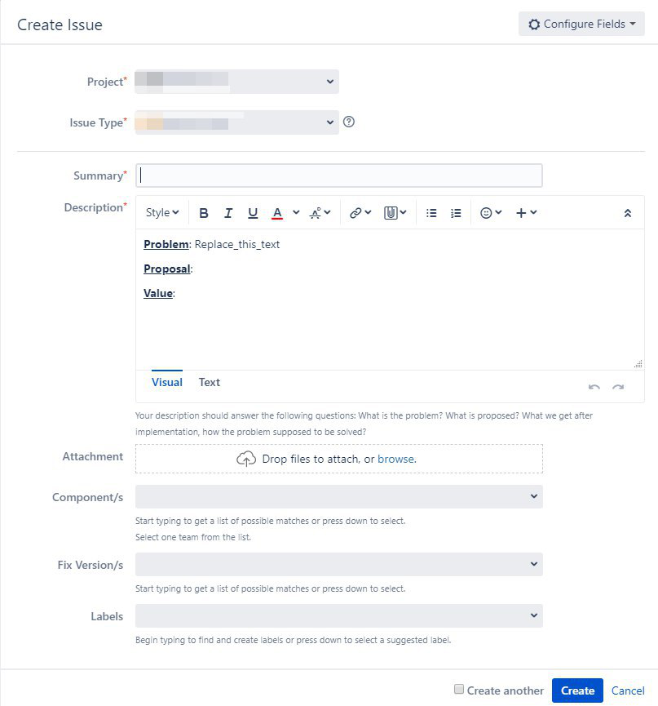

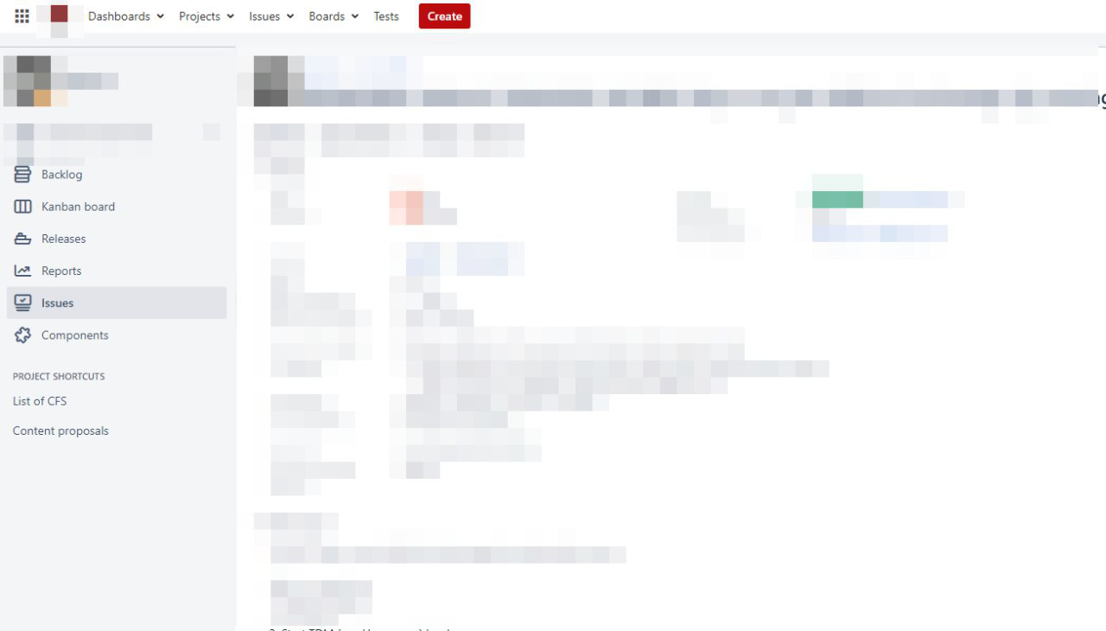

* видалити питання
* змінити статус

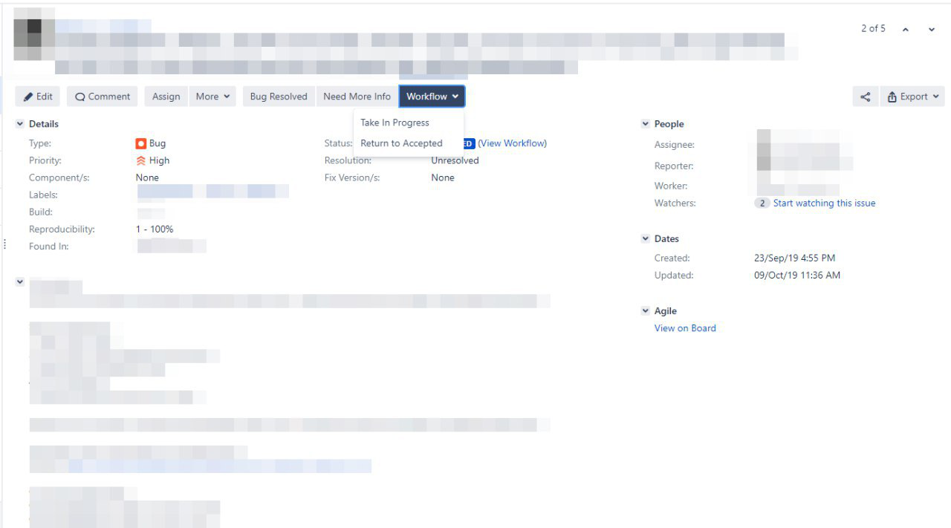

* додати коментар

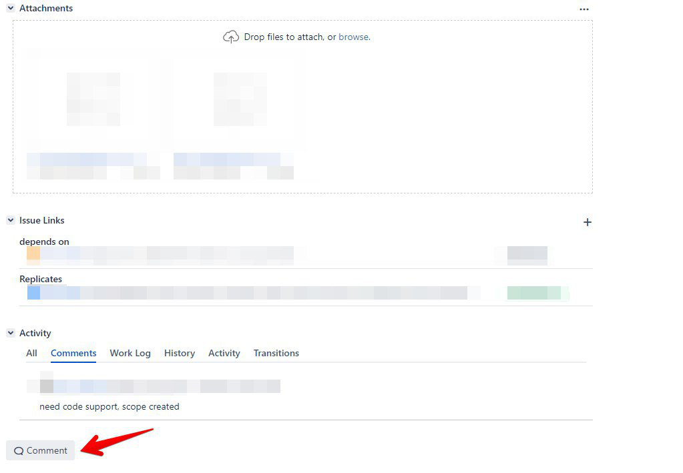

* прикріпити файл

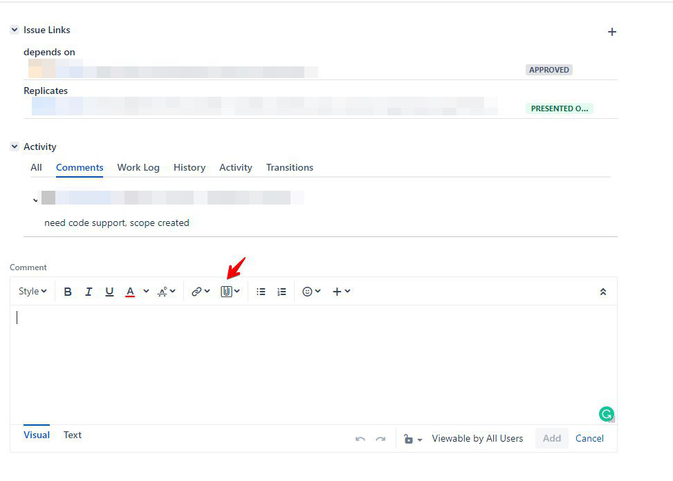

* ознайомитися з виведенням статистики.

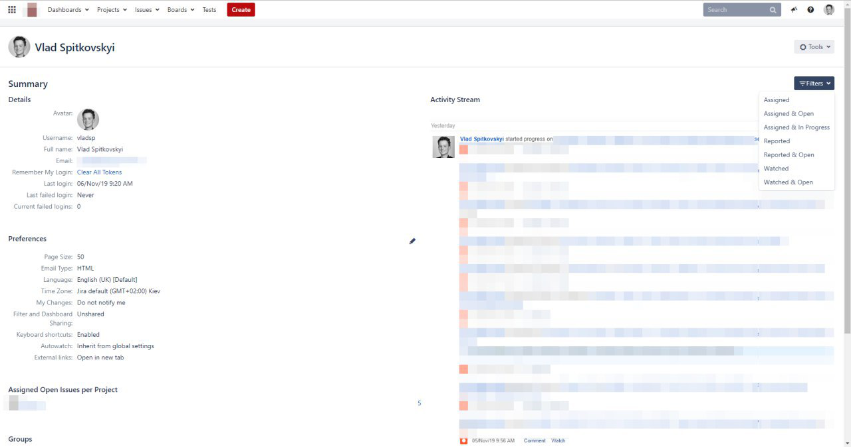

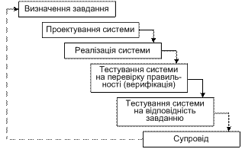

Рис. Каскадна модель ЖЦ програмних систем

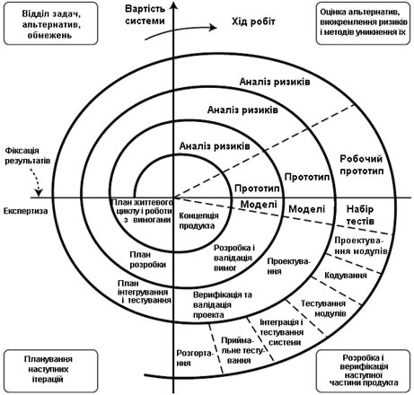

Рис. Спіральна модель ЖЦ розробки програмних систем

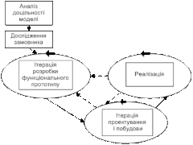

Рис. Модель еволюційного прототипування

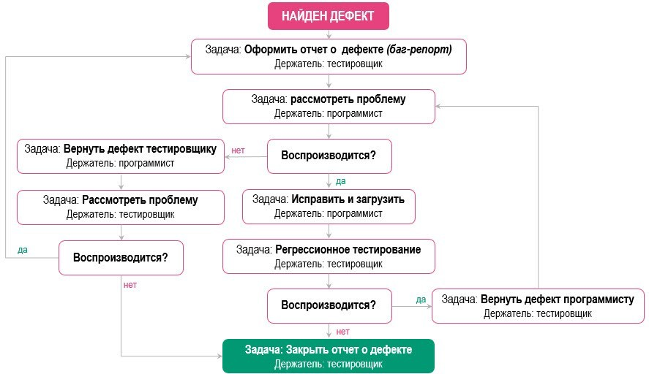

Рис. Життєвий цикл дефекту

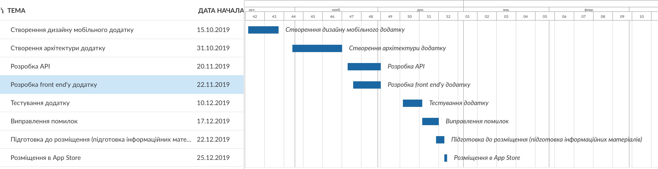

Діаграма Ганта

|  |  |  |  |
| --- | --- | --- | --- |
| **Ризик** | **Вплив** | **Ймовірність** | **Анти- ризикові заходи** |
| Пошкодження місця зберігання проекту | Повна втрата розробленої програми | 10% | Використову вати систему контролю версій з віддаленим репозиторіє м |
| Ризики планування | Нераціональ на втрата часу та затримки в отриманні результату |  | Найняти менеджера |
| Ризик появи нових вимог | Укладнюєть ся процес розробки | 70% | Правильне проектуванн я архітектури інформаційн ої системи |
| Ризики використання нестабільних технологій | Втрата працездатно сті частини програми | 50% | Використанн я перевірених технологій |
| Ризики порушення закону про авторське право | Можливе притягнення до відповідаль ності та повне закриття проекту | 35% | Перевірка використову ваних матеріалів на авторські права |

**Висновок**

В ході виконання лабораторної роботи познайомився з системою баг трекінгу, дослідив моделі ЖЦ програмних систем і ЖЦ дефекту. Створив поетапний план розробки проекту і діаграму Ганта до нього. Також оцінив можливі ризики, їх вплив та заходи для їх уникнення.